В Беларуси 1 октября открывается сезон загонной охоты на копытных
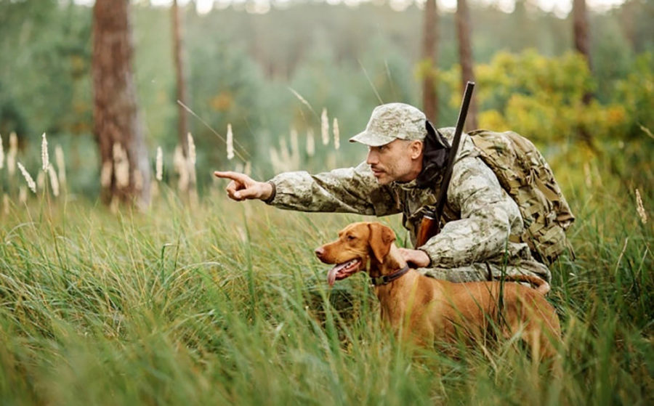
В соответствие с Правилами охоты и Правилами ведения охотничьего хозяйства с 1 октября по 31 декабря 2022 года открытие загонной охоты на копытных.
Виды животных: лось, кабан, косуля, олень благородный, олень пятнистый, лань, муфлон.
Способы охоты: ружейный загоном и с собаками в светлое время суток, из засады и с подхода – в течение суток.
Допускается добыча животных любого пола и возраста.
Разрешенные орудия охоты:
– для лося, оленя благородного лани, взрослого кабана старше двух лет:
нарезное охотничье оружие с дульной энергией пули свыше 3000 джоулей, гладкоствольное охотничье оружие с использованием патронов, снаряженных пулей, охотничьи луки и арбалеты;
– для косули и оленя пятнистого и молодняка кабана: нарезное охотничье оружие с дульной энергией пули свыше 1500 джоулей, гладкоствольное охотничье оружие с использованием патронов, снаряженных пулей или картечью, охотничьи луки и арбалеты, охотничьи собаки – породы по решению пользователя охотничьих угодий.
Нарушения правил ведения охотничьего хозяйства и охоты влекут административную (штраф от 20 до 30 базовых величин с лишением специального права, конфискацию ружей и других орудий охоты), уголовную (от крупного штрафа до 6 лет лишения свободы) и гражданско-правовую (необходимость возмещения ущерба, причиненного окружающей среде) ответственность.
Согласно действующего законодательства, незаконное перемещение (транспортировка) или разделка диких животных, относящихся к объектам охоты, в том числе погибших, или их частей - влечет административную или уголовную ответственность. К примеру, если в багажнике вашего автомобиля при проверке обнаружат, например, зайца - то наступает административная ответственность. Однако, если аналогичное правонарушение будет выявлено повторно в течение года, то виновное лицо будет привлечено к уголовной ответственности. Основаниями для возбуждения уголовного дела также являются: ущерб от незаконной добычи животных, превышающий размер в 100 и более базовых величин; либо указанные незаконные действия на территории заповедника, национального парка, заказника, либо диких животных, виды которых заведомо для виновного включены в Красную книгу Республики Беларусь, действия, совершенные должностным лицом с использованием своих служебных полномочий или лицом, ранее судимым за указанное преступление.
При административной ответственности предусмотрен штраф от 20 до 30 базовых величин, а при уголовной - предусмотрены штраф, или исправительные работы до двух лет, или лишение свободы до трех лет. Помимо указанных видов ответственности, виновному лицу необходимо дополнительно возместить размер вреда, причиненного окружающей среде в результате незаконного изъятия или уничтожения диких животных.
Поэтому, даже если вы сбили дикое животное личным автомобилем и решили забрать мясо - подумайте, стоит ли это делать и сколько придется заплатить за животное в случае установления факта ваших незаконных действий.
В случае обнаружения раненого, травмированного, больного или погибшего охотничьего животного, необходимо сообщить об этом пользователю охотничьих угодий.
Старший инспектор по разрешительной работе отдела охраны правопорядка и профилактики отдела внутренних дел Пуховичского райисполкома Евгений Кузьменков.

